COMUNICATO STAMPA
OPEN MIND presenta hyperMILL release 2023
Caricamento più rapido, calcoli più brevi e barenatura in tiro
Wessling (Germania), 23 gennaio 2023 - La nuova release di hyperMILL 2023 rende la suite CAD/CAM di OPEN MIND Technologies AG ancora più efficiente e porta con sé funzioni innovative. Non solo il software si carica più velocemente, ma anche il calcolo dei percorsi utensile è stato reso più rapido. La funzione "Modello di trasformazione generale" promette inoltre di far risparmiare tempo nella lavorazione di geometrie ricorrenti. La nuova strategia di lavorazione, barenatura in tiro, consente di ottenere il massimo del comfort e della sicurezza grazie alla tecnologia VIRTUAL Machining.
OPEN MIND ha dotato hyperMILL 2023 di una strategia di lavorazione per i bareni in tiro. Il sistema di controllo degli utensili per la sbavatura e la fresatura di una barenatura sul lato posteriore inaccessibile di un foro, può ora essere programmato molto facilmente. I danni durante l’entrata e l’uscita degli utensile sono evitati in modo sicuro, poiché il controllo delle collisioni viene eseguito sulla base di un modello 3D dell'utensile nella macchina virtuale.
Trasformazione automatica di qualsiasi feature
Finora, le feature standard come tasche e fori potevano essere selezionate automaticamente. Ora OPEN MIND consente, con la funzione "Modello di trasformazione generale", di selezionare qualsiasi geometria di riferimento e di cercare lo stesso riferimento in tutti gli altri modelli, indipendentemente dal loro orientamento nello spazio. In questo modo si crea un modello di trasformazione generale che include un frame per ogni feature di riferimento. Le forme ricorrenti possono quindi essere facilmente programmate con un solo clic. La funzione è adatta anche per gli staffaggi multipli.
Strategia a 5 assi per superfici più uniformi
Con la strategia "Finitura Halfpipe a 5 assi", è possibile programmare in modo molto pratico percorsi utensile continui per scanalature, canali di stampi e halfpipe con qualsiasi sezione lungo una curva guida. Questo è un grande vantaggio per gli utenti, perché in passato questa lavorazione doveva essere suddivisa in più fasi. Questa strategia apre un'ampia gamma di applicazioni, ad esempio in stampi e matrici in cui l'asse dell'utensile è orientato nella direzione di sformatura.
Il dialogo del CAM
L'esempio della barenatura in tiro e del suo controllo collisioni basato su un gemello digitale mostra come hyperMILL VIRTUAL Machining stia già svolgendo un ruolo nelle funzioni standard. La tecnologia di simulazione basata su dati NC e macchina reali sta diventando sempre più importante. OPEN MIND porta avanti la comunicazione necessaria tra il sistema CAM e il controllo della macchina. Attualmente hyperMILL VIRTUAL Machining supporta i sistemi di controllo di HEIDENHAIN, SIEMENS, Mazak, FANUC, FIDIA, OKUMA, rödersTEC, D.ELECTRON, HURCO e Haas. Ne seguiranno altri.
CAD, CAM e i dati
hyperMILL 2023 non sfrutta solo i progressi della potenza di calcolo e della tecnologia software per aumentare le prestazioni, ma snellisce anche i processi. Ad esempio, hyperMILL SIMULATION Center si carica più velocemente perché non include dati non necessari per il calcolo corrente. La gestione ottimizzata dei dati si rivela un miglioramento anche in un altro ambito. hyperMILL consente ora di importare singoli componenti dagli assiemi. Quando si importano assiemi da dati nativi di altri sistemi di progettazione, gli utenti possono ora usare i filtri per selezionare i singoli componenti. In questo modo si riducono i tempi di caricamento degli assiemi di grandi dimensioni e non è più necessaria la successiva eliminazione dei singoli pezzi non necessari.
Un'altra novità di hyperCAD-ShyperCAD-S, il modulo CAD della suite di software sviluppata per le esigenze dei programmatori CAM, è la revisione della funzione "Forature". Qualsiasi foro può essere compilato e parametrizzato da una libreria di fori, lamature ed estremità, tramite una finestra di dialogo con l'anteprima. Per migliorare la visibilità, se necessario, è possibile visualizzare anche le filettature.

Materiale illustrativo
Il seguente materiale illustrativo pronto per la stampa è disponibile per il download dal seguente indirizzo: https://kk.htcm.de/press-releases/open-mind/

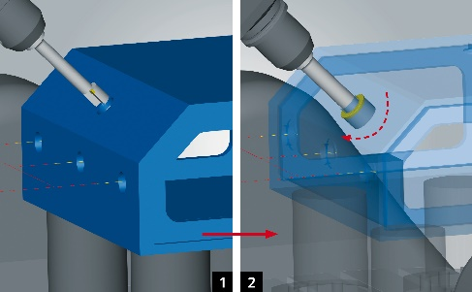  Fonte: OPEN MIND  Barenatura in tiro 2,5D: collisioni evitate in modo sicuro durante l’entrata e l’uscita degli utensili. | 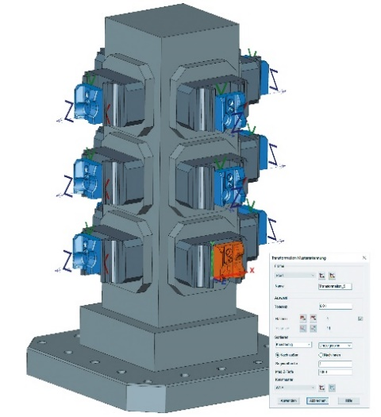  Fonte: OPEN MIND  Con la nuova feature "Modello di trasformazione generale", le forme ricorrenti possono essere facilmente programmate con un solo clic.
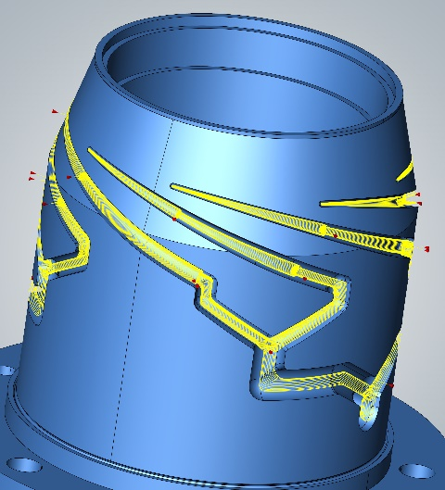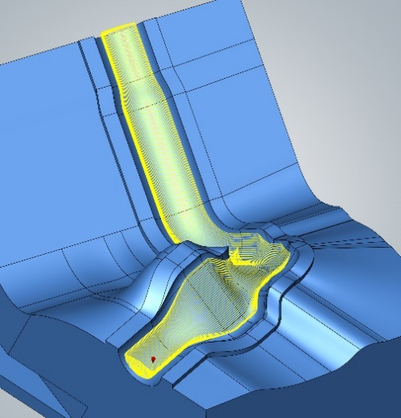

Fonte: OPEN MIND

Pratica programmazione di percorsi utensile continui per scanalature, canali dello stampo e halfpipe con qualsiasi sezione trasversale.

Materiale video disponibile
Potete consultare il seguente materiale video nel nostro canale YouTube:
https://youtu.be/sgjZFmleU88
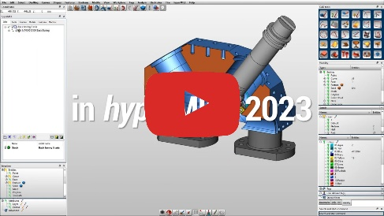
Fonte: OPEN MIND

Barenatura in tiro 2,5D: programmazione semplice e sicura

Informazioni su OPEN MIND Technologies AG
OPEN MIND TECHNOLOGIES AG è uno dei produttori più richiesti al mondo per le sue soluzioni CAM ad alte prestazioni per la programmazione, indipendentemente da macchina utensile e controllo numerico.
OPEN MIND sviluppa soluzioni CAM perfettamente coordinate e dotate di un elevato numero di innovazioni esclusive, le quali garantiscono prestazioni notevolmente migliori per quanto riguarda la programmazione e la fresatura. Strategie come la fresatura 2,5D, 3D e a 5 assi, tornitura e lavorazioni come HSC e HPC sono integrate in modo compatto nel sistema CAM hyperMILL. Il vantaggio principale per i clienti risiede nel fatto che hyperMILL risulta perfettamente utilizzabile con tutte le soluzioni CAD più comuni, nonché per la programmazione automatizzata.
OPEN MIND rientra tra i 5 produttori CAD/CAM leader a livello mondiale secondo il report “NC Market Analysis Report 2022” di CIMdata. I sistemi CAD/CAM di OPEN MIND soddisfano i requisiti massimi in termini di costruzione di utensili e stampi, nel settore dell'industria meccanica, dell'industria automobilistica e aerospaziale e per quanto riguarda la tecnologia medica. OPEN MIND è attiva in tutti i mercati più importanti dell'Asia, dell'Europa e dell'America ed è membro del gruppo di imprese Mensch und Maschine.

Ulteriori informazioni sono disponibili su richiesta oppure visitando il sito www.openmind-tech.com o contattando
Sales.Italy@openmind-tech.com o +39 0293 162503.

OPEN MIND Technologies Italia Srl, Milano
Via Pomè 14
20017 Rho (MI)
Tel.: +39 02 93 162 503
Fax: +39 02 93 184 429
E-mail: Info.Italy@openmind-tech.com

Sede principale:
OPEN MIND Technologies AG, Argelsrieder Feld 5, 82234 Wessling, Germania
Tel. +49 8153 933-500, Fax: +49 8153 933-501
E-mail: Info@openmind-tech.com, Homepage: www.openmind-tech.com

Contatti stampa:
Alessandra.Croci@openmind-tech.com

